À Lanester, le trophée des dériveurs anciens devient la Blavezh Kup
Le 26 février 2025 à 17h29, modifié le 27 février 2025 à 09h21

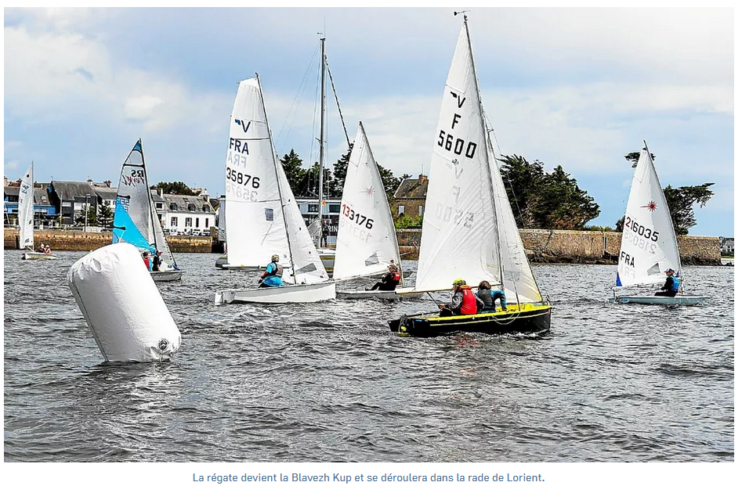

La régate devient la Blavezh Kup et se déroulera dans la rade de Lorient.
La section voile du Foyer laïque de Lanester proposera, les 5 et 6 avril, son trophée des dériveurs anciens, qui change d’appellation pour devenir la Blavezh Kup. « La 17e édition, de niveau inter-régional, sur le Blavet, est réservée aux dériveurs de moins de 6 m étudiés avant 1980 ou avec un rating supérieur à 1 000, du type Caravelles, Vauriens, Snipes, ZEF, 505, Fireball, Dinghy 12 », indique Jean-Pascal Pierre, le responsable de la section.
Les participants effectueront, le premier jour, un raid de Saint-Guénaël vers la citadelle de Port-Louis avec la découverte de la rade de Lorient et de ses ports avant un retour à Saint-Guénaël pour une soirée conviviale. Le dimanche, des régates sur des parcours construits entre Saint-Guénaël et le Rohu (spectacle visible des quais du Rohu) sont programmés avec la possibilité d’une régate pour les jeunes en Open Skiffs de niveau départemental.
Le club organisera ensuite, du 7 au 11 avril, un stage optimist débutant pour les 7-11ans.

